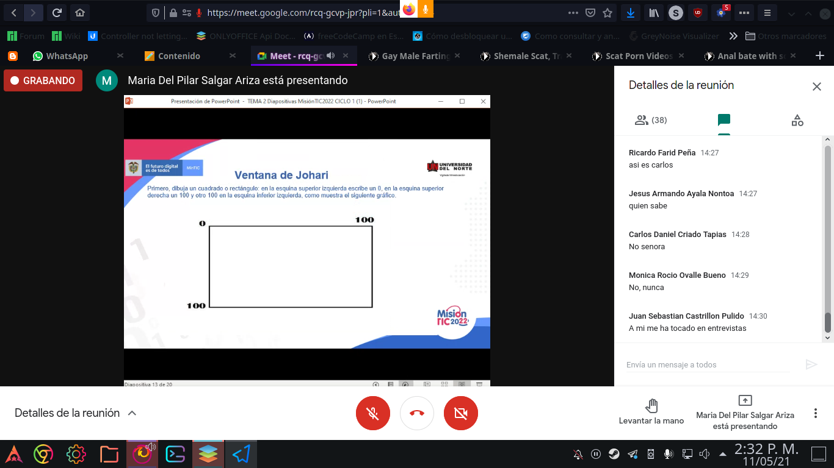

cuanto me importa lo que piensen o lo que digan los demas sobre mi? 0=igual 100=me importa mucho

digo a menudo lo que pienso o lo callo?

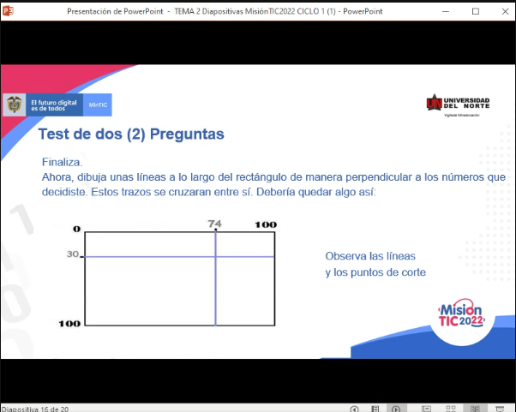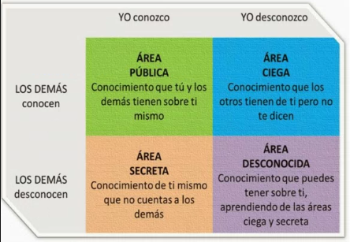

ventana de johani y el ikiari